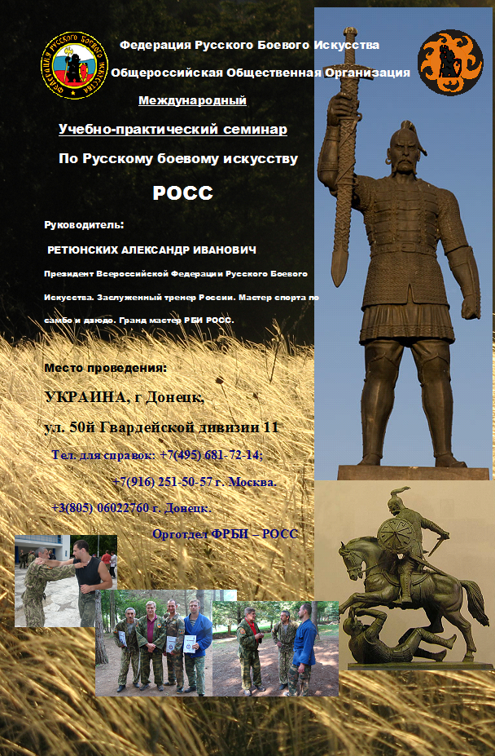


Федерация Русского Боевого Искусства
Общероссийская Общественная Организация

Международный
Учебно-практический семинар

Место проведения: г. Донецк, ул. 50-й Гвардейской дивизии, д. 11, Украина
Дата проведения: 8-10 ноября 2013 г.
Курс семинара: 16 часов.
Ответственный организатор: руководитель ФРБИ – РОСС Донецк Галахов Александр Данилович.

Цели и задачи:
- развитие, укрепление и объединение культурных традиций в боевых искусствах народов России и мира, популяризация Русского Боевого Искусства, как части общей культуры России;
- развитие системы подготовки РОСС (Российской Отечественной Системы Самозащиты), как нового, современного, спортивно-оздоровительного, боевого, специализированного направления в Русском Боевом Искусстве.
- повышение квалификации инструкторов-методистов, тренеров, спортсменов занимающихся системами боевых единоборств, аттестация инструкторов-методистов ФРБИ – РОСС;
- подведение итогов развития ФРБИ – РОСС в России и мире.

Программ семинара:

8 ноября – 1-й день.

День приезда и регистрация участников семинара.

17.30 – 18.00 Регистрация участников семинара.
18.00 – 19.00 Боевые элементы танцев и плясок удары руками и ногами, подбивы, броски и боевая акробатика – Школа «РОСС – ТАНЦЫ».
19.00 – 20.00 Основные законы самозащиты и рукопашного боя – РОСС;
Рукопашный бой в ограниченном пространстве;
Защита и контрнападение от оружия – нож, пистолет и т.п. Школа «РОСС – СПЕЦНАЗ».
20.00 – 21.00 Обновлённое самбо и дзюдо Школа «РОСС – САМБО».
Ударно-бросковая техника.
21.00 – 22:00 Подведение итогов 1-го дня семинара.

9 ноября - 2-й день.

10.00 – 11.00 Рукопашный бой – Школы выживания «РОСС – СПЕЦНАЗ»;
Законы, принципы и целевое назначение рукопашного боя в экстремальных боевых условиях; Работа с оружием и защита от него.
11.00 – 12.00 Продолжение семинара по Школе «РОСС – СПЕЦНАЗ»;
Специальные упражнения и рукопашный бой с оружием и без оружия.
12.00 – 13.00 Штыковой бой и фехтование – Школа «РОСС – ФЕХТОВАНИЕ».
13.00 – 14.00 Обед.
14.00 – 15.00 Открытие семинара:
- приветственное слово президента ВФРБИ и автора системы РОСС Ретюнских А.И.;
- приветственное слово председателя ФРБИ – РОСС Донецкой обл. Галахов А.Д.; - приветственное слово почётных гостей семинара;
- вручение международного сертификата ФРБИ – РОСС г. Донецк о полномочиях развития системы РОСС в Украине.
- праздничный концерт и показательные выступления коллективов культуры и спорта.
15.00 – 16.00 Боевые элементы танцев и плясок удары руками и ногами, подбивы, броски и боевая акробатика – Школа «РОСС – ТАНЦЫ»;
Школа штыкового боя и фехтования. «Боевой нож». Стойки, передвижения, дистанции, сектора защит, нападение и контрнападение.
16.00 – 17.00 Спортивный рукопашный бой – Школа «РОСС – СПОРТ»;
Ударно-бросковая техника, принципы тренировок, законы спортивно-соревновательного поединка (иметь при себе лапы и перчатки бокс).
17.00 – 18.00 Обновлённое самбо и дзюдо Школа «САМБО – РОСС»;
Законы, принципы и целевое назначение (иметь куртку самбо или дзюдо).
18.00 – 19.00 Подведение итогов 2-го дня семинара.

10 ноября - 3-й день.

10.00 – 11.00 Законы рукопашного боя в ограниченном пространстве;
Защита, нападение, обезоруживание и конвоирование преступника;
Законы и принципы ножевого боя.
11.00 – 12.00 Ножевой бой. Законы и принципы работы боевым и улично-тактическим ножом.
12.00 – 13.00 Спортивный рукопашный бой – Школа «РОСС – СПОРТ».
Ударно-бросковая техника.
13.00 – 14.00 Работа с оружием (пистолет, автомат, нож сабля, палка и т.п.).
14.00 – 15.00 Подведение итогов семинара.
Вручение сертификатов о прохождении семинара

P.S. Стоимость участия в семинаре 3000 руб. (100 у.е.)
Продолжительность занятий - 50 минут, перерывы - 10 минут.
- при себе иметь общую тетрадь для записи информации семинара;
- на 10-минутный перерыв иметь воду и легкое питание;
- участникам семинара вручаются сертификаты ФРБИ - РОСС о прохождении программы обучения.

Тел. для справок: +7(495) 681-72-14; +7(916) 251-50-57 г. Москва.
+3(805) 06022760 г. Донецк.

Орготдел ФРБИ – РОСС

